ŽÁDOST O VYSTAVENÍ DUPLIKÁTU
(pro žadatele ze zemí EU, který obdržel rozhodnutí vydané podle Hlavy VII zákona č. 96/2004 Sb. o nelékařských zdravotnických povoláních)
☐ ROZHODNUTÍ O UZNÁNÍ ZPŮSOBILOSTI K VÝKONU POVOLÁNÍ NA ÚZEMÍ ČR
☐ ROZHODNUTÍ O UZNÁNÍ SPECIALIZOVANÉ ZPŮSOBILOSTI
☐ ROZHODNUTÍ O OVĚŘENÍ ODBORNÉ KVALIFIKACE HOSTUJÍCÍ OSOBY

Základní identifikační údaje žadatele:
Příjmení, jméno, titul:
Datum narození (den, měsíc, rok):
E-mail: 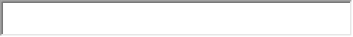 Telefon/mobil: 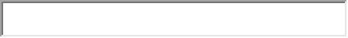
ID datové schránky (je-li zřízená):
Adresa pro doručování písemností:
Adresát:
Ulice, č.p.: Město: 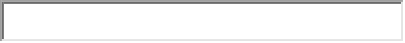
PSČ: Země:
Podpis
Jméno a příjmení žadatele/ky:
Místo: Datum: 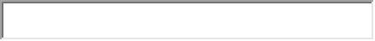
Podpis:

Správní poplatek:
Uhraďte správní poplatek ve výši 100 Kč bankovním převodem na účet Ministerstva zdravotnictví:
- Číslo účtu: 3711-0002528001/0710
- Variabilní symbol: 4444444444
- Mezinárodní kód účtu (IBAN): CZ45 0710 0037 1100 0252 8001
- Mezinárodní kód banky (BIC): CNBACZPP
K žádosti poté doložte doklad o úhradě správního poplatku převodem.
Žádost zašlete:
- prostřednictvím datové schránky žadatele do datové schránky Ministerstva zdravotnictví: pv8aaxd nebo
- poštou na adresu:
Ministerstvo zdravotnictví ČR
Vinařská 6
603 00 Brno

